CORPORACIÓN UNIVERSITARIA DEL HUILA – CORHUILA

PARCIAL PARTE 1

Integrantes:
Barrera Giraldo Harold Camilo

Facultad De Ingeniería, Corporación Universitaria del Huila-CORHUILA

Arquitectura De Software – grupo 1

Docente: Luis Angel Narvaez

Marzo 07 del 2026

ADR-07 — Separación de plantillas y estilos inline en archivos externos por componente
Estado: Implementado
Contexto
El sistema ERP Iglesias está desarrollado con una arquitectura monolítica modular, usando:
Backend
• Java
• Spring Boot
• Spring Security
• Spring Data JPA
• JWT
Frontend
• Angular
• TypeScript
• Angular Material
• Reactive Forms
Base de datos
• PostgreSQL
En el frontend, varios componentes fueron construidos usando la estrategia de definir la vista y los estilos directamente dentro del decorador @Component, mediante las propiedades:
• template
• styles
Este enfoque funciona correctamente en componentes pequeños, pero a medida que la interfaz crece, mezcla en un mismo archivo:
• lógica del componente
• estructura HTML
• estilos CSS/SCSS
lo cual reduce la legibilidad y dificulta el mantenimiento.
Durante la refactorización del frontend se identificó esta situación en UsersComponent, donde la plantilla y los estilos estaban embebidos dentro del archivo TypeScript.
Problema identificado
Antes del cambio, UsersComponent concentraba en un mismo archivo:
• imports y definición del componente
• lógica del formulario reactivo
• plantilla HTML
• estilos de presentación
Esto generaba un archivo más extenso y menos claro, dificultando:
• leer la lógica TypeScript de forma aislada
• modificar la vista sin recorrer código TS
• mantener una separación clara entre estructura, estilo y comportamiento
• escalar el componente siguiendo buenas prácticas de Angular
Aunque técnicamente el componente funcionaba, la organización no era la más adecuada para una arquitectura frontend mantenible.
Decisión
Se decidió separar la plantilla y los estilos inline del componente UsersComponent en archivos externos, reemplazando:
template: `...`
styles: [`...`]
por:
templateUrl: './users.component.html'
styleUrl: './users.component.scss'
Con esta decisión, el componente queda dividido en tres archivos:
• users.component.ts
• users.component.html
• users.component.scss
Patrón / principio aplicado
Patrón aplicado
Separación de responsabilidades en componentes Angular
Principios aplicados
• Separation of Concerns
• SRP (Single Responsibility Principle)
Dónde se aplica
En el frontend Angular, específicamente en:
• users.component.ts
• users.component.html
• users.component.scss
Por qué mejora la arquitectura
• separa lógica, estructura y estilos en archivos especializados
• mejora la legibilidad del componente
• facilita mantenimiento y evolución de la interfaz
• hace más clara la organización del frontend
• deja una base más ordenada para replicar el patrón en otros componentes
Cambios implementados
Archivo modificado
• users.component.ts
Archivos nuevos
• users.component.html
• users.component.scss
Cambio aplicado
Se extrajeron la plantilla HTML y los estilos inline desde el decorador @Component hacia archivos externos, manteniendo intacta la lógica funcional del componente.
Antes
Antes del cambio, UsersComponent tenía la plantilla y los estilos definidos dentro del mismo archivo TypeScript.
La definición del componente incluía:
@Component({
...
template: `...`,
styles: [`...`]
})
Esto implicaba que el archivo TS contenía simultáneamente la lógica del formulario, la estructura visual y los estilos.
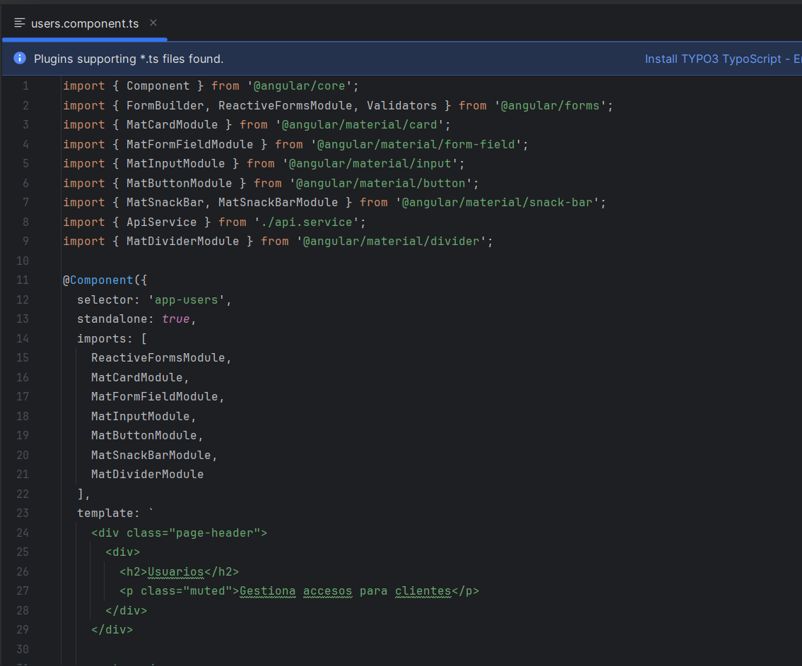
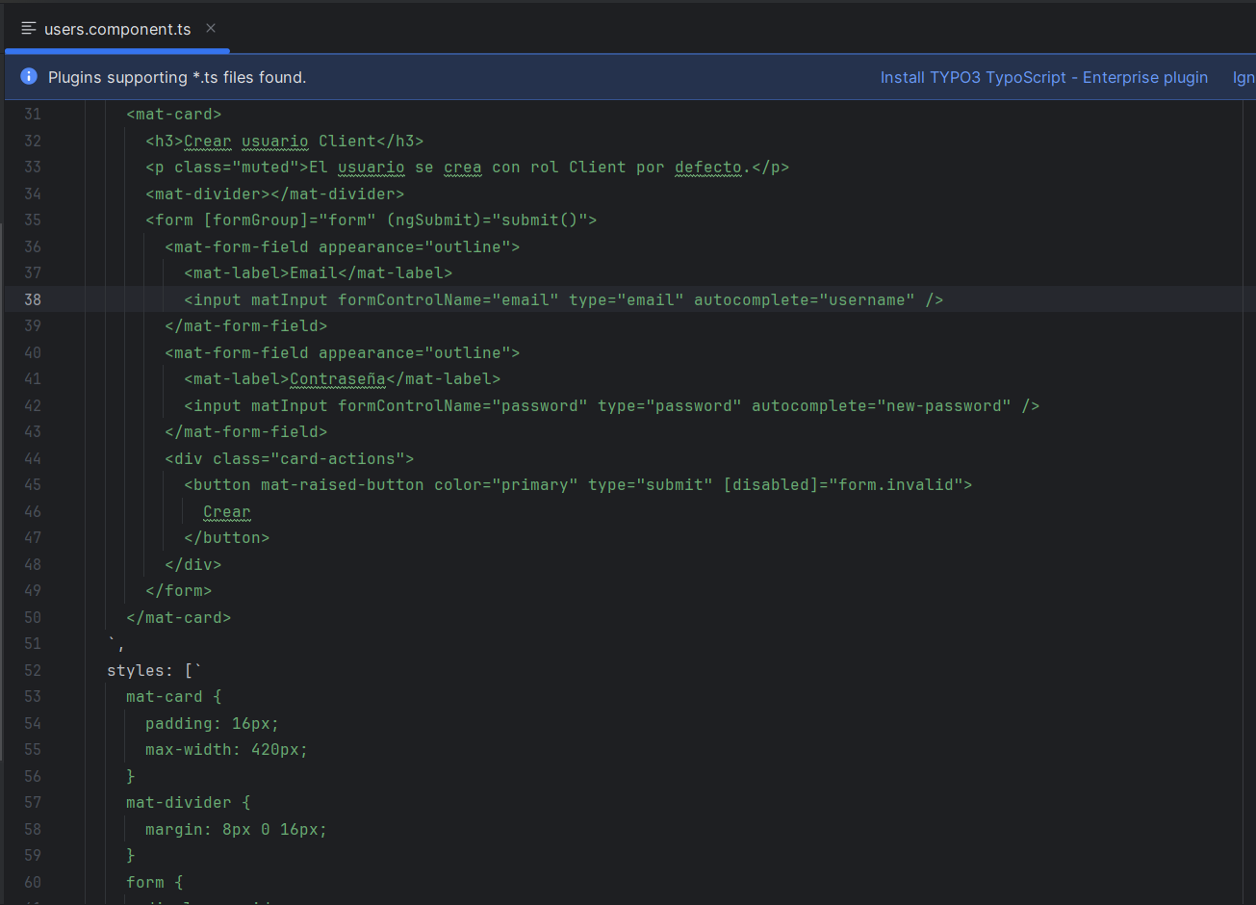
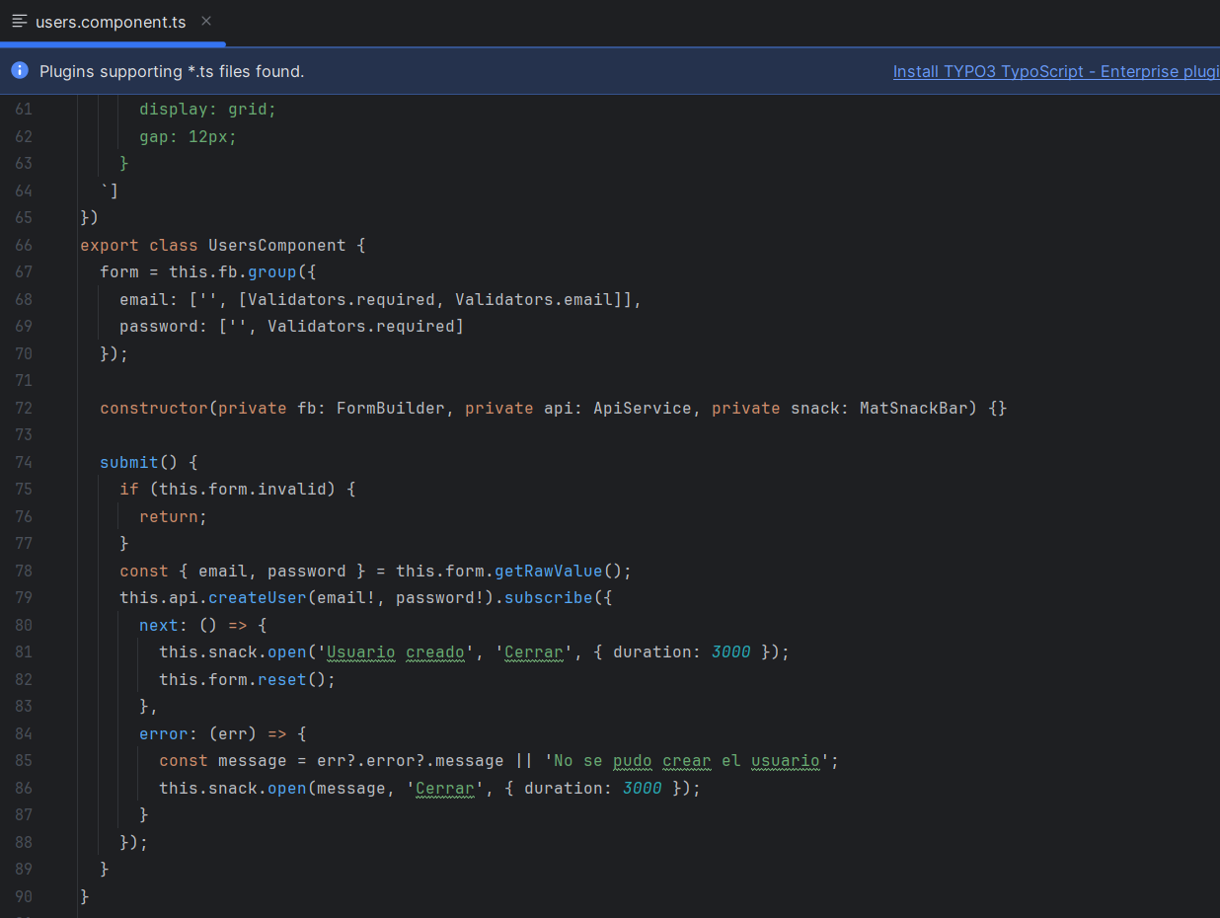
Después
Después del cambio, UsersComponent quedó organizado en archivos separados, manteniendo la lógica TypeScript en el archivo principal y moviendo la vista y los estilos a recursos externos.
La definición del componente quedó estructurada de esta manera:
@Component({
...
templateUrl: './users.component.html',
styleUrl: './users.component.scss'
})
Con esta reorganización, el archivo TypeScript quedó enfocado únicamente en la lógica del formulario y en la interacción con el servicio.
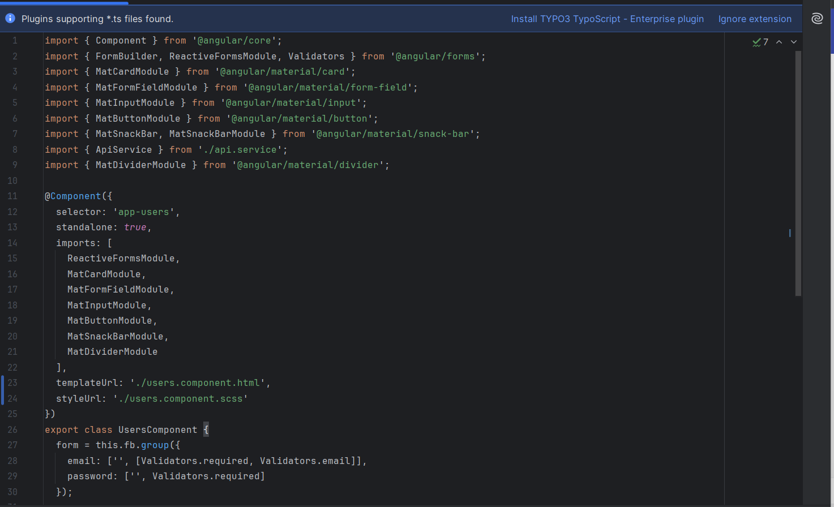
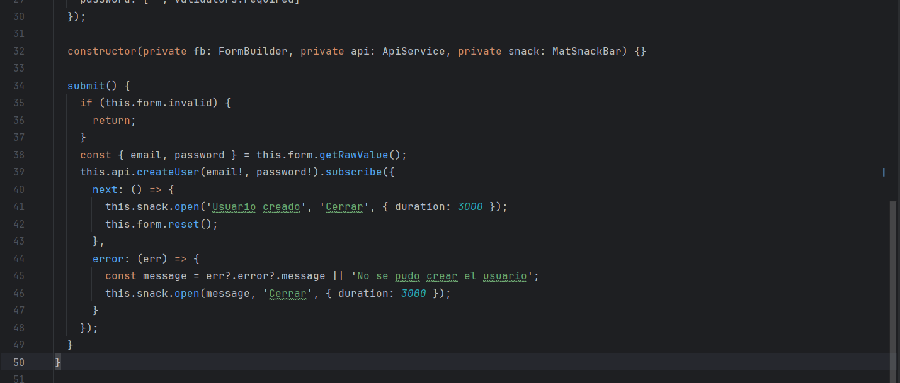
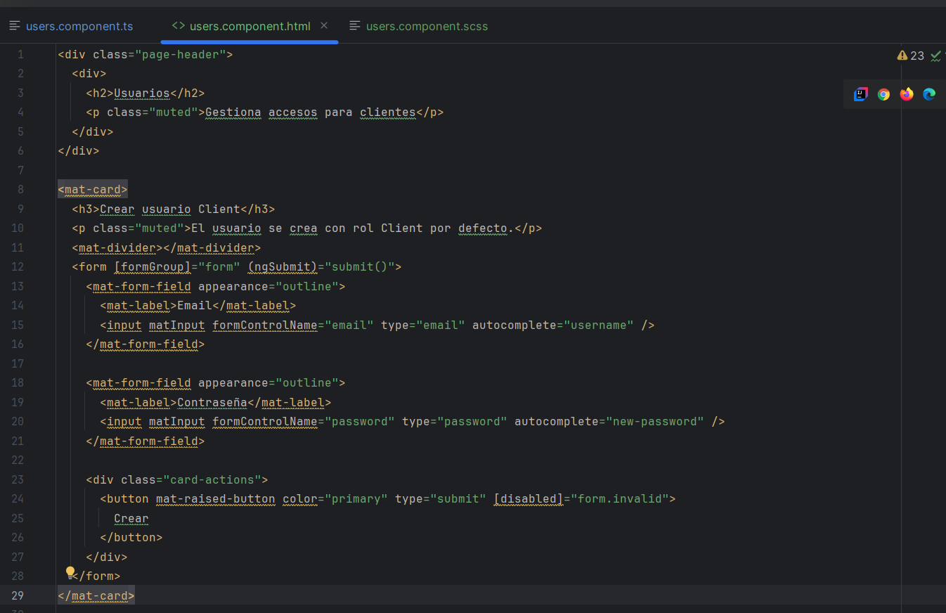
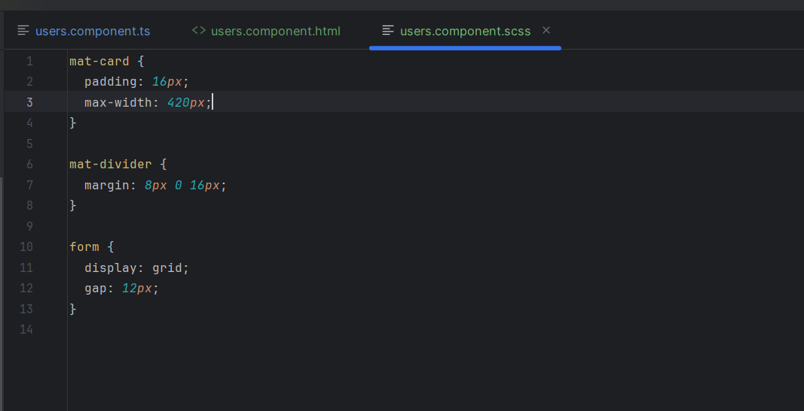
Evidencia de pruebas funcionales
Después de aplicar la refactorización, se realizaron pruebas funcionales sobre el módulo de usuarios para verificar que la separación de archivos no afectara el comportamiento del componente.
Se comprobó que el formulario continuara funcionando correctamente y que la interfaz mantuviera su presentación visual.
Prueba 1 — Visualización correcta del formulario
Se verificó que, después de mover el HTML y los estilos a archivos externos, la vista del módulo de usuarios se siguiera mostrando correctamente.
Resultado:
• el encabezado del módulo se visualizó correctamente
• el formulario conservó su estructura
• los estilos del mat-card y del formulario se mantuvieron
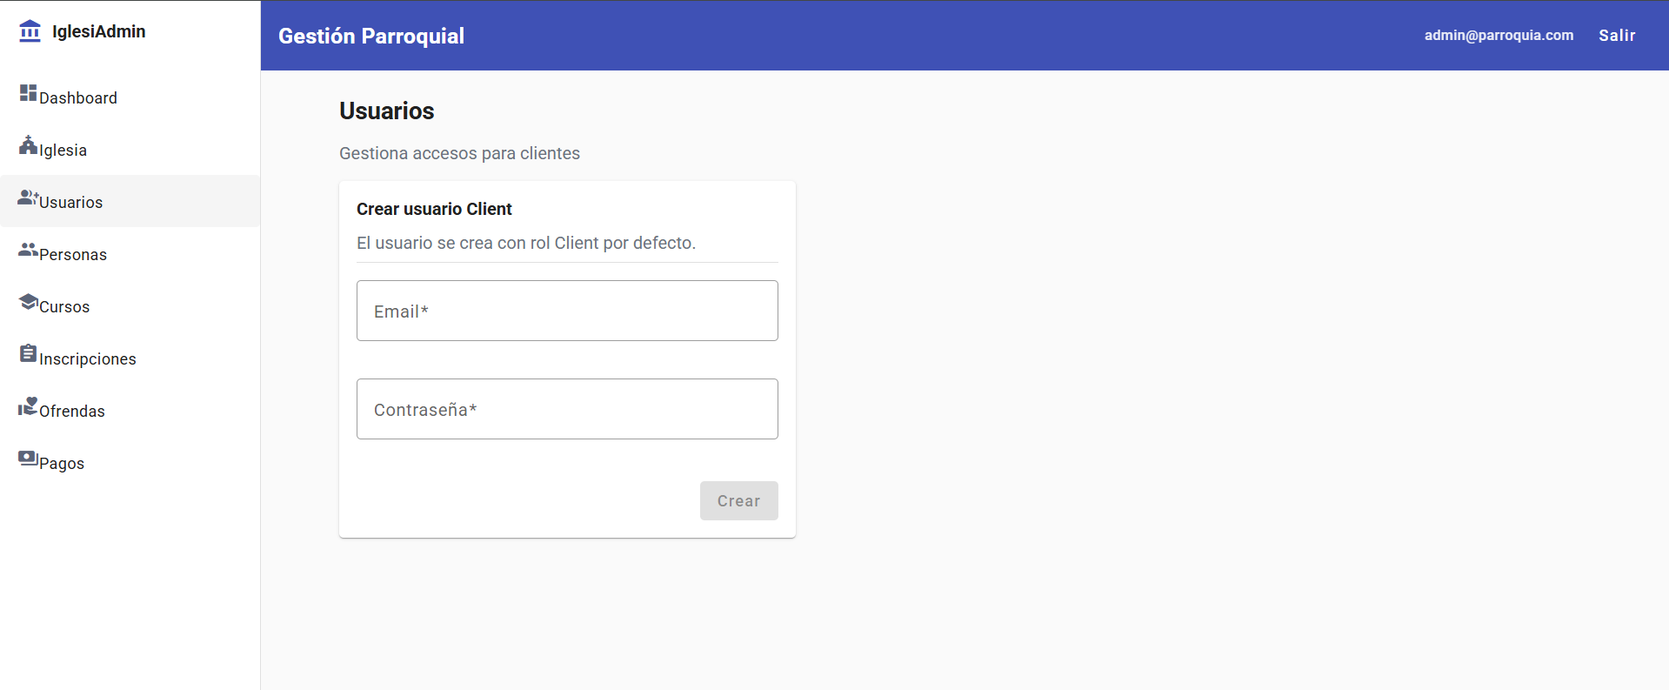
Prueba 2 — Envío correcto del formulario
Se realizó una prueba funcional creando un usuario desde la interfaz.
Resultado:
• el formulario permitió el envío
• el sistema mostró el mensaje Usuario creado
• la funcionalidad se mantuvo operativa después de la refactorización
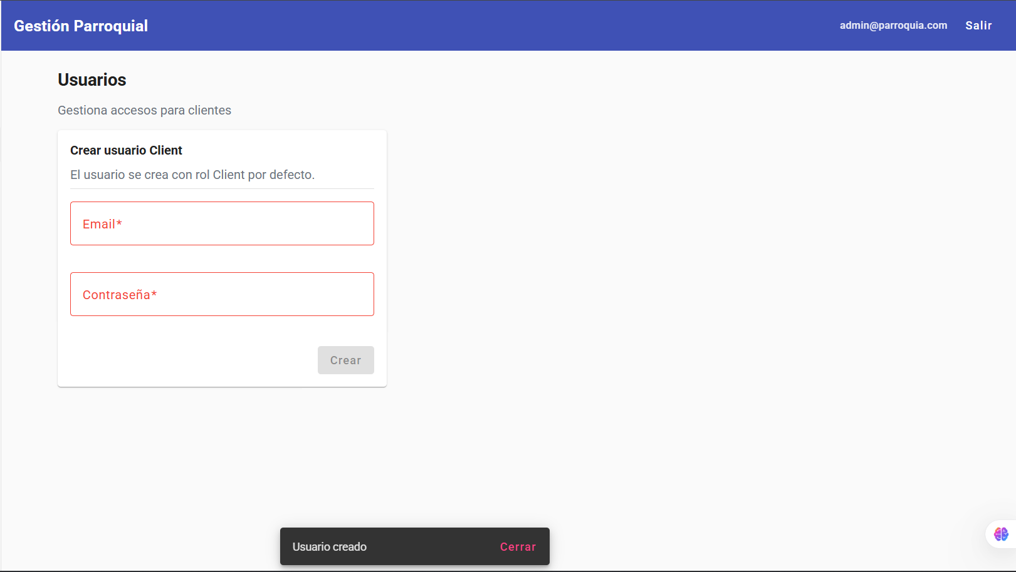📌 Resultado general
La refactorización confirmó que era posible mejorar la organización interna del componente sin alterar su comportamiento funcional.
El componente UsersComponent quedó mejor estructurado, con una separación clara entre:
• lógica TypeScript
• plantilla HTML
• estilos SCSS
y la funcionalidad de creación de usuarios continuó operando correctamente.
Consecuencias
Impacto positivo
• mejora la organización interna del componente
• facilita mantenimiento del código frontend
• hace más legible la lógica TypeScript
• separa claramente presentación y comportamiento
• deja una base más limpia para aplicar el mismo patrón en otros componentes
Trade-offs
• aumenta el número de archivos por componente
• requiere una estructura más organizada del frontend
• implica navegar entre varios archivos durante el desarrollo

